广东省英德监狱劳动改造场所物资采购项目

用户需求书

提交部门： 劳动改造科

制 作 人：

审 核 人：

日 期：

一、项目名称：英德监狱劳动改造场所物资采购项目
英德监狱劳动改造场所物资采购项目
序号 | 名称 | 规格（长*宽*高） | 颜色 | 数量（个） | 单价限价（元） | 小计限价（元） | 参数 | 备注
1 | 加厚塑料凳 | 29cm*37cm*47.5cm（±2cm） | 红色 | 650 | 16 | 10400 | 全新熟胶、加厚PP材质，环保无污染，无刺鼻气味，不含双MA， 重量800克或以上；抗压耐摔，坚固耐用，不易变形，承重≥250kg， 边缘圆润无毛刺，可进行暴力测试（包括不仅次暴力摔倒等） | 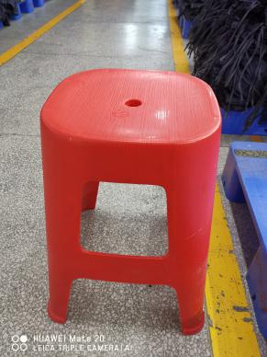
2 | 加厚塑料凳 | 29cm*37cm*47.5cm（±2cm） | 黄色 | 650 | 16 | 10400
3 | 加厚塑料凳 | 29cm*37cm*47.5cm（±2cm） | 蓝色 | 650 | 16 | 10400
4 | 叉车托盘 | 120cm*100cm*14cm（±2cm） | 蓝色 | 1040 | 190 | 197600 | 网格川字托盘，抗冲击高密度聚乙烯全新HDPE加厚材质、重量15kg或以上；一次注塑成型，圆角设计，防撞抗冲击，须加钢条，钢条数量≥4条；承重更强，底部加强筋，静载不低于4000kg；动载不低于1500kg， 可满足550/685叉车1000mm面进叉，电力/柴油叉车四面进叉，液压车、机动叉车中转使用可重复多次使用。 | 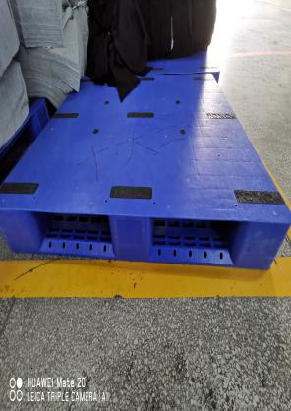
5 | 小托盘 | 40.3cm*32cm*4cm（±2cm） | 红、黄、蓝 | 650 | 8 | 5200 | 加厚环保、无异味、耐磨抗摔，高密度pp聚乙烯环保材料；一次注塑成型，抗压耐摔，坚固耐用，不易变形，边缘圆润无毛刺，可进行暴力测试。（包括不仅次暴力摔倒等） | 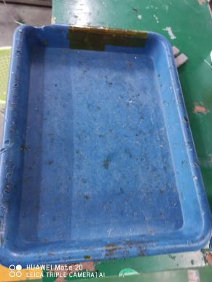
6 | 物料胶框（大） | 88cm*66cm*60cm（±2cm） | 红、黄、蓝 | 200 | 105 | 21000 | 无盖子，不镂空。加厚环保、无异味、耐磨抗摔，高密度pp聚乙烯环保材料；一次注塑成型，抗压耐摔，坚固耐用，不易变形，边缘圆润无毛刺，可进行暴力测试（包括不仅次暴力摔倒等） | 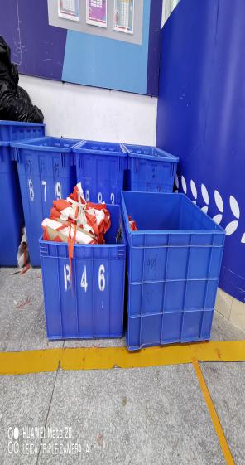
7 | 物料胶框（中） | 73cm*52cm*40cm（±2cm） | 红、黄、蓝 | 390 | 70 | 27300
8 | 物料胶框（小） | 63cm*41cm*30cm（±2cm） | 红、黄、蓝 | 390 | 40 | 15600
9 | 物料胶框（细小） | 51cm*35cm*17cm（±2cm） | 红、黄、蓝 | 650 | 18 | 11700
10 | 塑料水杯 | 750ml | 黑或灰 | 3900 | 15 | 58500 | 瓶体PC+瓶盖PP+硅胶+密封圈为硅橡胶圈，食用级聚碳酸酯材质（高韧性耐摔，耐高温，安全环保。承受水温-20℃-120℃，瓶身高24cm(±0.2cm),底部外直径8cm(±0.2cm),杯盖内直径7cm(±0.2cm)
合计限价（元） | 368100
二、项目金额：叁拾陆万捌仟壹佰圆（¥368100）,该预算价包含货物的材料费、运输费、装卸费、安装费、税费、改装费等一切费用。详细货物清单见附表。
三、送货地点及送货时间：收到通知之日起5个工作日内将货物交付到监狱内指定地点，需要安装的货物要求安装完毕。（不接受物流快递送货）
四、供货要求：
(1)所供产品为全新产品，符合国家和行业相关质量标准。
(2)本项目不接受分拆、分包或转包比其他供应商。
(3)供应商必须保证良好的商品质量和服务，如遇质量问题，供应商对所供货物实行包换和包退，由此产生的一切费用由供应商承担。
(4)供应商必须按照报价单品牌、规格型号等供货，不得以任何理由予以变更供货品牌，不得以任何理由拒绝供货。
(5)保证配送品种和数目的准确性。供应商需附上送货清单，供双方验货后签字确认，双方各持一份，作为送、收货的凭证。对于不符合采购需求的产品，采购人可退货或换货，如有需要更换零配件，供应商需在24小时内更换完。
(7)由于产品质量造成安全事故的，供应商需承担全部责任。
五、履约保证金
1、提交时间：成交供应商在收到中标通知后3个工作日内。
2、金额：预算金额*统一折扣率*5%，如成交供应商单方中止（或终止）合同或不履行合同约定的，采购人将不予退还履约保证金。
3、缴纳方式：汇至采购人指定对公帐户。
4、中标商家按合同完成履约后15个工作日内无息退还。

六、付款方式：
1、合同价按中标价签订合同，按中标价据实结算；
2、本项目无预付款，所有商品验收合格后一个月内支付结算金额的100%；
3、供应商家需提供：
（1）对公账号（银行开户许可证）；
（2）项目合同；
（3）开具的发票（含税价）

